# Руководство пользователя информационной системы

## Reserve

**АО «Цифровые Закупочные Сервисы»**

Москва 2021

# Термины и сокращения

В Руководстве пользователя приняты следующие термины, обозначения и сокращения:

|  |  |  |  |
| --- | --- | --- | --- |
| **№** | **Термины и определения** | **Сокращение** | **Описание** |
| 1. | Аукцион |  | Публичная продажа товаров, имущества предприятий, произведений искусства, и других объектов, которая производится по заранее установленным правилам  конкурентной процедуры. Общим для всех аукционов принципом является принцип состязательности между  потенциальными покупателями. В процессе состязания между  покупателями за право приобрести товар  выявляется победитель аукциона. |
| 2. | Аукцион в свободной форме |  | Процедура, позволяющая произвести продажу коммерческого имущества с  открытой формой подачи предложения о цене имущества, победитель  определяется в ходе аукциона. Правила  проведения аукциона регламентируются ГК РФ. |
| 3. | Договор купли- продажи | Договор | Договор купли-продажи - вид сделок, по  которому одна сторона, осуществляющая деятельность по продаже товара,  обязуется передать товар в собственность другой стороне  (покупателю) для использования, а  покупатель обязуется принять этот товар и уплатить за него определённую денежную сумму (цену). |
| 4. | Единицы измерения | ЕИ |  |

|  |  |  |  |
| --- | --- | --- | --- |
| 5. | Индивидуальный предприниматель | ИП | Физическое лицо, зарегистрированное в установленном законом порядке и осуществляющее предпринимательскую деятельность без образования  юридического лица |
| 6. | Информационная система | ИС | Программная система, предназначенная для автоматизации целенаправленной деятельности конечных пользователей |
| 7. | Личный кабинет | ЛК | Часть ЭТП, доступная только  зарегистрированному пользователю |
| 8. | Лот |  | Единица купли-продажи во время торгов на аукционах. Размеру лота соответствует определённый заранее объём товара в натуральном выражении. Стандартный размер сделки, контракта, совершаемых во время торгов, устанавливается правилами аукционной и  биржевой торговли. |
| 9. | Материально- технический ресурс | МТР | Справочная позиция, имеющая  параметризованное описание "Атрибут - Значение - Единица измерения" |
| 10. | Номенклатура |  | Конкретный экземпляр МТР, содержит в себе информацию о Поставщике, Складке, Количестве и т.д. |
| 11. | Победитель аукциона |  | Победителем аукциона признаётся лицо, выигравшее аукцион в соответствии с его правилами. В этом случае объект  приобретается победителем аукциона. |
| 12. | Система  «Маркетплейс» | Система | Автоматизированная система  «Маркетплейс промышленных товаров» |
| 13. | Специалист бэк- офиса |  | Пользователь Системы, осуществляющий поддержку Участников торгов на  протяжении всего цикла продажи от заведения Систему номенклатуры до  оформления доставки. |

|  |  |  |  |
| --- | --- | --- | --- |
| 5. | Индивидуальный предприниматель | ИП | Физическое лицо, зарегистрированное в установленном законом порядке и осуществляющее предпринимательскую деятельность без образования  юридического лица |
| 14. | Участник торгов |  | Физическое или юридическое лицо, участвующее в торгах и вносящее ценовые предложения |
| 15. | Физическое лицо | ФЛ | Субъект гражданского права |
| 16. | Электронная торговая площадка | ЭТП | Программно-аппаратный комплекс организационных, информационных и технических решений, обеспечивающих взаимодействие продавца и покупателя через электронные каналы связи |
| 17. | Электронная подпись,  Электронная  цифровая подпись | ЭП | Реквизит электронного документа, полученный в результате  криптографического преобразования  информации с использованием закрытого ключа подписи и позволяющий проверить отсутствие искажения информации в электронном документе с момента  формирования подписи (целостность), принадлежность подписи владельцу  сертификата ключа подписи (авторство), а в случае успешной проверки  подтвердить факт подписания  электронного документа |
| 18. | Юридическое лицо | ЮЛ | Предприятие, выступающее в качестве субъекта гражданства, в том числе хозяйственных прав и обязанностей,  имеющее самостоятельный баланс, гербовую печать и расчетный счет в банке, действующее на основании устава или положения и отвечающее в случае банкротства принадлежащим ему  имуществом |

# Назначение ИС

Система является маркетплейсом промышленных товаров. Предназначена для реализации имущества, в том числе посредством организации и проведения аукционных торгов пользователями-организаторами процедур, и участие

потенциальных покупателей в проводимых торгах.

# Область и условия применения ИС

Система «ЭТП НВИ» является комплексной автоматизированной системой, которая обеспечивает:

* для заказчиков – автоматизацию процессов подготовки, размещения и проведения электронных торгов невостребованного имущества;
* для участников торгов (юридических, физических лиц и индивидуальных предпринимателей) – возможность поиска и доступ к размещаемой

информации, получение уведомлений об изменениях сведений,

возможность подачи ценовых предложений, возможность оформления покупки имущества и заказа на его достав.

Настоящее Руководство пользователя предназначено для пользователей системы в роли покупателей.

# Требования к уровню подготовки пользователя

Пользователи системы должны обладать базовыми навыками работы с:

* операционной системой Microsoft Windows;
* системой электронной почты;
* интернет-браузерами.

# Требования к программно- аппаратному обеспечению пользователя

|  |  |
| --- | --- |
| **Минимальные требования к аппаратным ресурсам ПК пользователя** | **Предустановленное программное обеспечение** |
| * Процессор: Intel Atom 1,6 ГГц; * Объем оперативной памяти: минимум 4 Гб; * Дисковая подсистема: 80 Гб; * Сетевой адаптер: 100 Мбит; * Клавиатура; * Манипулятор типа «мышь». | * Операционная система: Microsoft Windows (версии XP или выше); * Один из перечисленных браузеров: Google Chrome, Opera, FireFox, Яндекс браузер, Safari или Internet Explorer 11 версии или выше. |

**Описание функциональных ролей пользователей ИС**

Полномочия пользователей приведены в списке ниже:

* **Покупатель** - пользователь, которому предоставлена возможность

участия в аукционах, оформления заказов в случае победы в них, оплаты заказа и оформления заявки на их доставку. Перечень всех доступных возможностей:

* + управление настройками в ЛК пользователя: обновление информации о пользователе, смена пароля доступа в ЛК, управление подписками;
  + создание заявки на аккредитацию контрагента;
  + поиск/просмотр сообщений в списке уведомлений;
  + доступ к аукционам: поиск и просмотр аукционов по продаже МТР, подача заявки и участие в торгах в ходе аукциона, просмотр результатов подведения итогов, выкуп лота по фикс-прайс;
  + работа с заказами: просмотр/отмена заказа, оформление заказа, скачивание шаблона документов для заполнения, загрузка необходимых документов, возможность онлайн-оплаты,

предварительный расчет стоимости доставки и оформление заявки на доставку заказа;

* + просмотр информационных страниц.
* **Специалист бэк-офиса** – пользователь, обязанностями которого

являются обработка заявок на аккредитацию, оформление/отслеживание торгов на площадке, сопровождение участников торгов на протяжении всего цикла продажи. Ему доступны следующие возможности:

* + поиск и просмотр сведений об аккредитации, подтверждение аккредитации;
  + управление аккредитацией контрагентов: поиск и просмотр сведений об аккредитации, принятие решения об аккредитации, просмотр списка контрагентов;
  + управление заказами по аукционам: поиск и просмотр сведений,

проверка и подтверждение заказа, выставление счета пользователю, внесение и подтверждение оплаты заказов;

* + организация и проведение торгов: создание/удаление/обновление процедур, поиск и просмотр сведений;
  + поддержка участников торгов в чатах Системы.

# Описание функциональных

**возможностей пользователя ИС**

# Доступ к возможностям ИС

Перед началом работы с системой следует:

* убедиться, что программно-аппаратное обеспечение соответствует требованиям;
* убедиться, что присутствует выход в интернет;
* открыть один из браузеров: Google Chrome, Opera, FireFox, Яндекс браузер, Safari или Internet Explorer 11 версии и выше;
* запустить систему (см. п. 1.1);
* при отсутствии учетной записи, необходимо предварительно пройти регистрацию в Системе (см. п. 1.3);
* после получения учетной записи авторизоваться в Системе (см. п. 1.2).

## Порядок загрузки Системы

Для того чтобы загрузить систему «ЭТП НВИ», запустите браузер и введите в его адресную строку: [https:/](https://etpfs.ru/crm)[/reserve.isource.ru](http://reserve.isource.ru/). В окне браузера откроется главная страница Системы, где можно пройти авторизацию, нажав на ссылку

«Вход/Регистрация» в правом верхнем углу. При этом Вы перейдете на страницу авторизации пользователя (Рис.1).

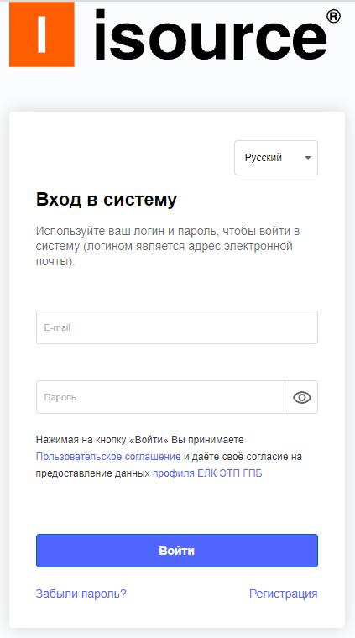

Рис.1 Страница авторизации пользователя в Системе

## Авторизация пользователя в Системе

**Шаг 1**. Загрузите систему (см. п. 1.1).

**Шаг 2**. На открывшейся странице авторизации в соответствующих полях введите Ваши E-mail и пароль, после чего нажмите кнопку «Войти» (Рис. 2).

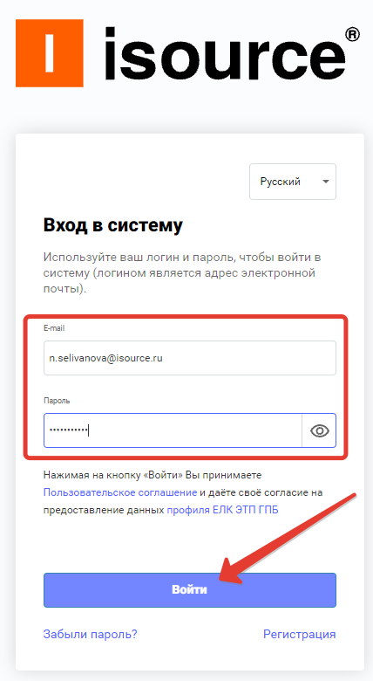

Рис. 2 Страница авторизации пользователя, действия для авторизации в Системе

Если указаны корректные данные пользователя, будет осуществлена авторизация и предоставлен доступ в Систему. Если пользователь ранее не был

зарегистрирован в Системе, необходимо пройти процедуру регистрации (см. п. 1.3).

## Регистрация пользователя в Системе

Для прохождения регистрации в Системе пользователю необходимо нажать на ссылку «Регистрация», размещенную на странице авторизации пользователя (Рис. 1, 2). Далее заполнить необходимые поля, дать согласие на обработку

персональных данных и ознакомиться с правилами пользовательского соглашения, нажать кнопку «Зарегистрироваться» (Рис. 3).

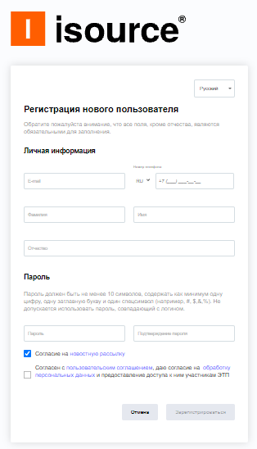

Рис. 3 Страница регистрации пользователя в Системе

## Знакомство с интерфейсом Системы

Интерфейс системы имеет 2 рабочих пространства (Рис. 4):

* главное меню системы (область 1) - позволяет переключаться между разделами системы;
* основная рабочая область (область 2) – отображает интерфейсы разделов, позволяет принимать участие в аукционах, совершать покупки, управлять заказами.

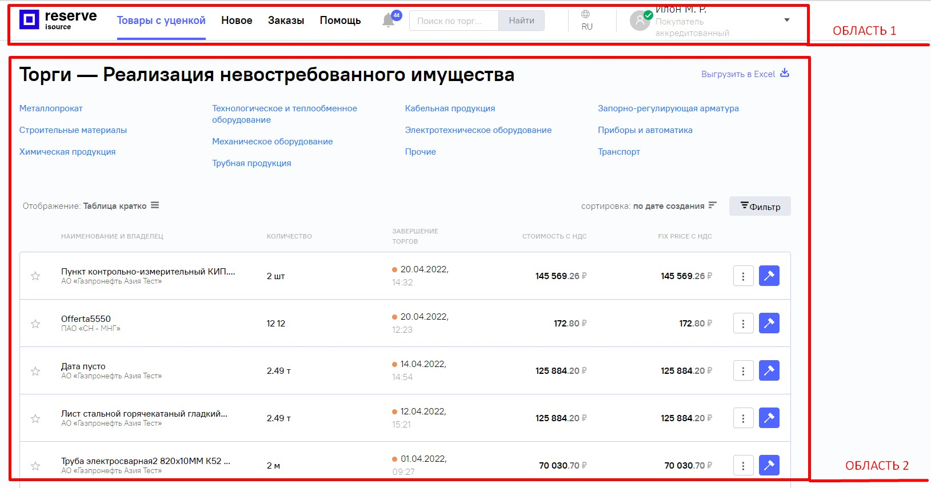

Рис. 4 Главное окно системы, 2 рабочих области

# Базовые возможности ИС

В настоящем разделе руководства описаны следующие базовые функциональные возможности Системы:

* выбор региона;
* получение и просмотр входящих уведомлений;
* изменение режима отображения информации;
* поиск информации;
* фильтрация информации;
* сортировка информации;
* поддержка пользователей.

## Выбор региона

Система локализована для двух регионов: России и Сербии. Пользователь может переключить настройки наведя курсором мыши на иконку в главном меню Системы и выбрав в выпадающем списке необходимую локацию (Рис. 5).

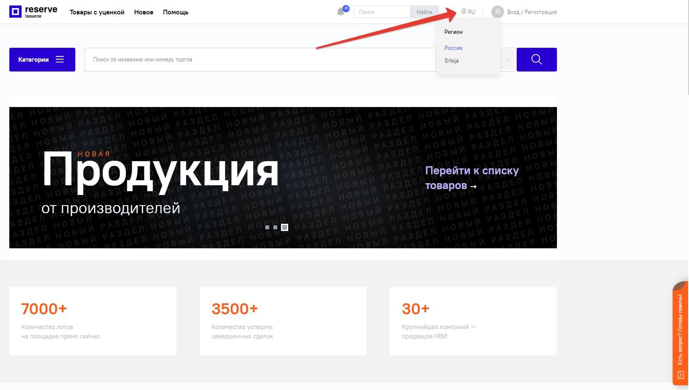

Рис. 5 Смена региона в главном меню Системы

Перечень товаров, аукционов, доступные сервисы оплаты, доставка заказов и язык отображения информации в Системе зависят от выбранного региона.

## Получение и просмотр уведомлений

Для каждого пользователя ЭТП средствами программного обеспечения

формируются почтовые ящики входящих уведомлений, направленных Системой.

Чтобы просмотреть общий список входящих уведомлений в строке Главного меню кликните по значку «Колокольчик» и в выпадающем меню выберите пункт

«Показать все уведомления» (Рис. 6).

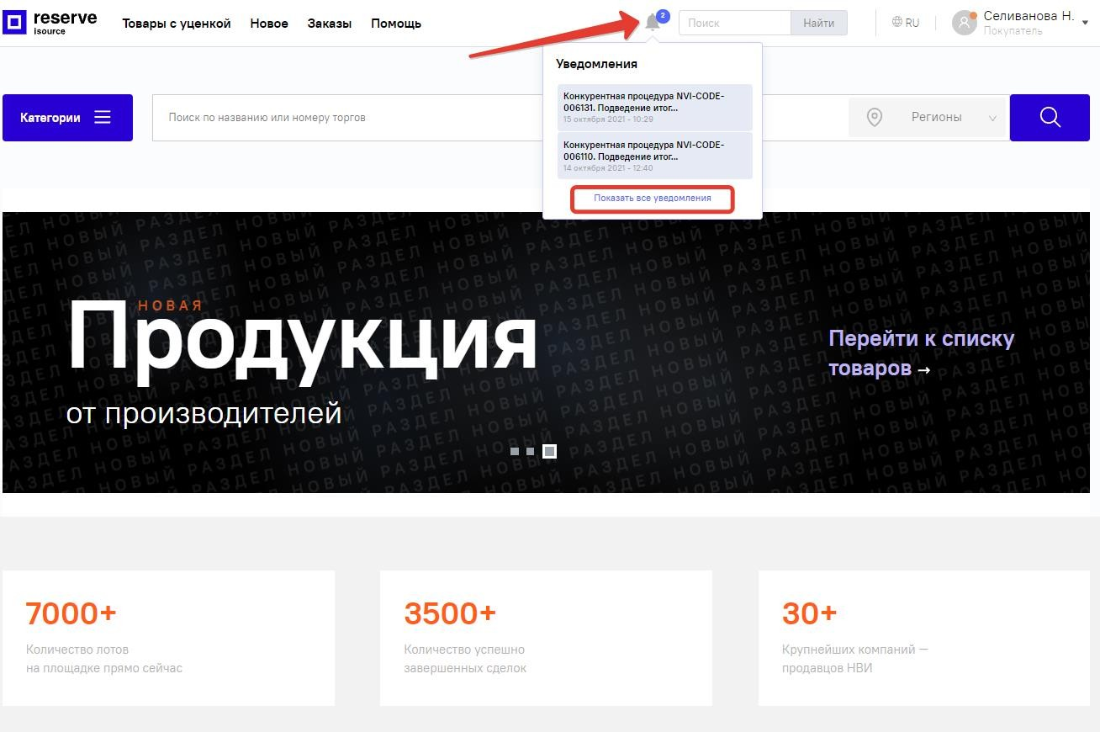

Рис. 6 ЛК ЭТП НВИ, переход к списку уведомлений

Откроется страница «Уведомления» (Рис. 7), содержащая 3 вкладки:

* Все уведомления – полный список всех уведомлений;
* Только новые – список непрочитанных Вами уведомлений;
* Системные сообщения – список уведомлений об ошибочных или невозможных к реализации действиях пользователя в Системе.

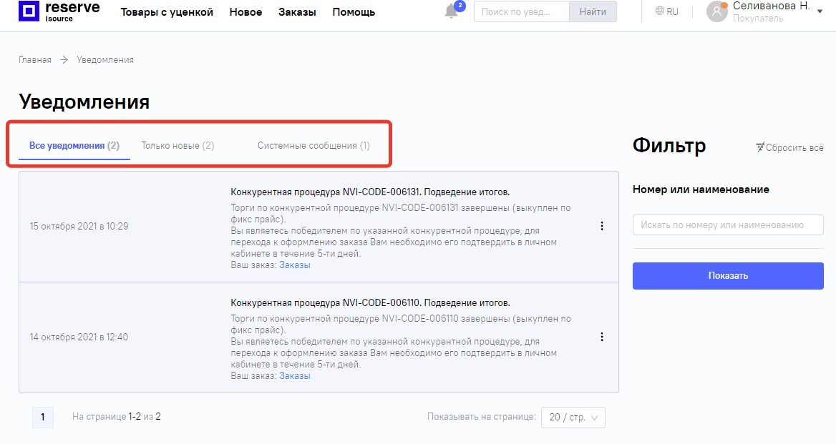

Рис. 7 ЛК ЭТП НВИ, список входящих уведомлений

## Режимы отображения информации

Система предусматривает отображение информации в разделах «Товары с уценкой» и «Заказы» в двух режимах:

* Таблица кратко,
* Таблица подробно.

Для переключения между режимами наведите курсор мыши на значение поля

«Отображение», расположенное над списком, и в выпадающем меню выберите нужный пункт (Рис. 8).

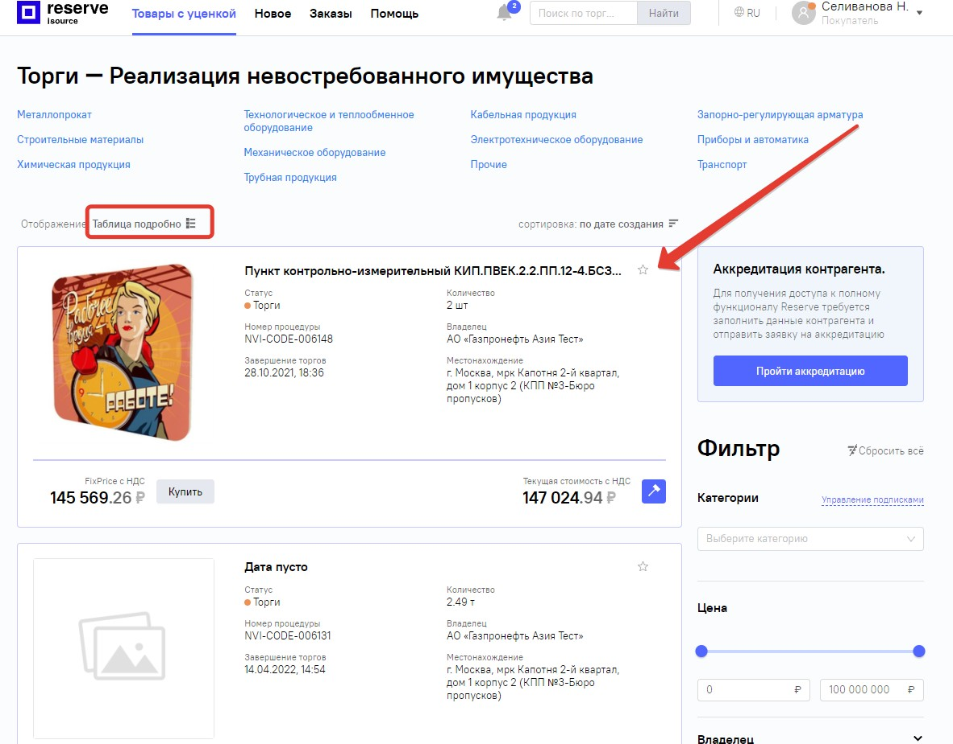

Рис. 8 Страница раздела "Товары с уценкой" с подробным режимом отображения информации

В разделе «Товары с уценкой» по каждому аукциону в списке в зависимости от режима может отображаться следующая информация:

* Наименование – наименование лота;
* Владелец – краткое наименование ЮЛ - владельца МТР;
* Местонахождение – местонахождение МТР (отображается в режиме

«подробный»);

* Количество - количество МТР на складе организации владельца;
* Завершение торгов – дата и время окончания принятия ставок;
* Статус – статус аукциона (отображается в режиме «подробный»), может

принимать одно из значений: создан, торги, подведение итогов, завершен, отменен, не состоялся (по умолчанию на странице Системы выводятся аукционы в статусе «торги», что означает доступность к участию в них);

* Текущая стоимость/ Стоимость – текущее лучшее предложение по аукциону (активное), либо начальная стоимость, если предложений не было;
* Fix Price – цена Fix Price (стоимость мгновенной покупки без торгов).

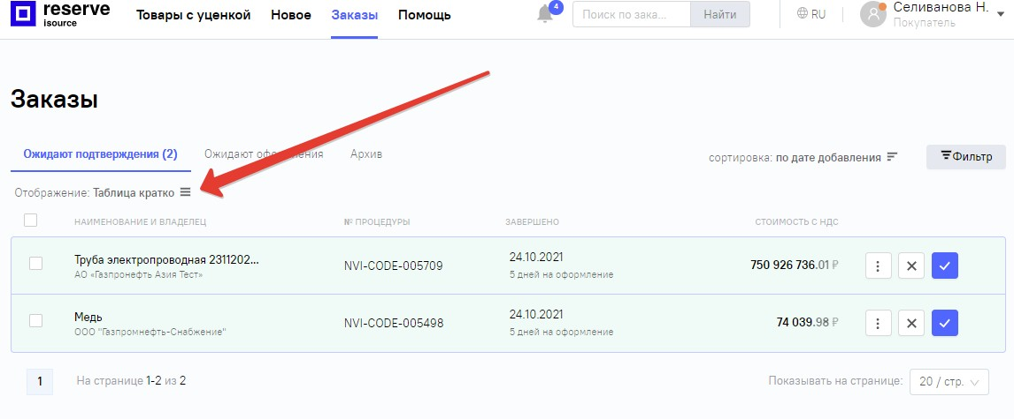

Рис. 9 Страница раздела "Заказы" с кратким режимом отображения информации

В разделе «Заказы» по каждому заказу в списке в зависимости от режима может отображаться следующая информация (Рис. 9):

* Наименование – наименование лота аукциона, в котором пользователь одержал победу или выбрал его покупку по Fix Price;
* Владелец – краткое наименование ЮЛ - владельца МТР;
* Местонахождение – местонахождение МТР (отображается в режиме

«подробный»);

* Количество - количество МТР на складе организации владельца (отображается в режиме «подробный»);
* Статус – статус аукциона (отображается в режиме «подробный»);
* Номер процедуры – номер, присвоенный заказу;
* Завершено – дата и время совершения процедуры, срок на ее оформление;
* Стоимость с НДС – стоимость заказа, не включая доставку.

## Поиск информации

Для поиска информации по разделам Системы предназначена поисковая строка, которая расположена в главном меню. Для поиска МТР или заказа следует в соответствующих разделах в поле поиска ввести полностью или частично

наименование МТР и нажать кнопку «Найти» либо клавишу Enter на клавиатуре (Рис. 10).

В результате Система отобразит в списке только позиции МТР или заказы, удовлетворяющие условиям поиска.

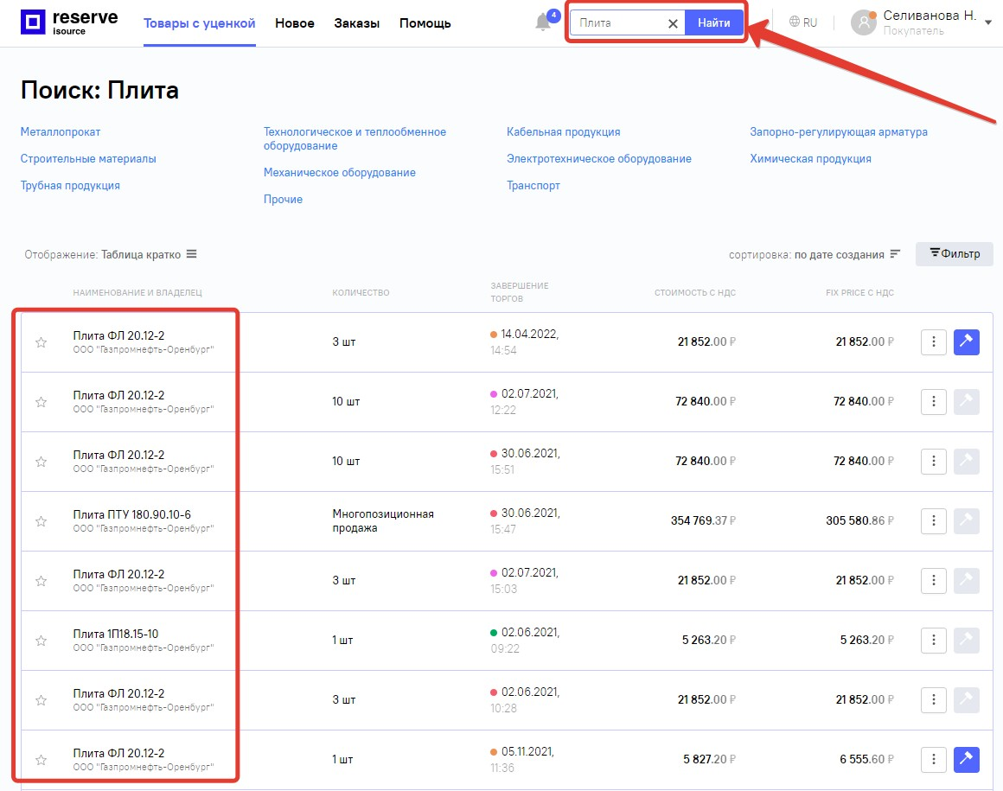

Рис. 10 Поиск по разделу "Товары с уценкой" по наименованию лота

## Фильтрация информации

Пользователь может сократить число отображаемых на странице аукционов или заказов, нажав на кнопку «Фильтр» и задав значения в параметрах фильтрации на вкладке «Фильтр» (Рис. 11).

Для применения параметров фильтрации необходимо нажать кнопку «Показать». Для отмены параметров фильтрации необходимо нажать «Сбросить все». На

странице Системы автоматически отобразится полный список аукционов или заказов.

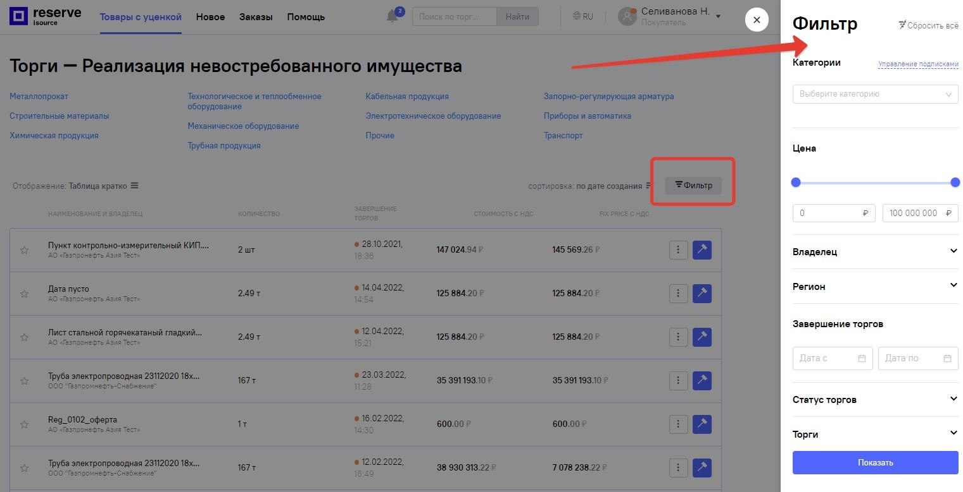

Рис. 11 Вкладка "Фильтр"

## Сортировка информации

Для изменения порядка отображения аукционов или заказов пользователю нужно навести курсор мыши на значение сортировки и в выпадающем меню выбрать необходимый параметр (Рис. 12).

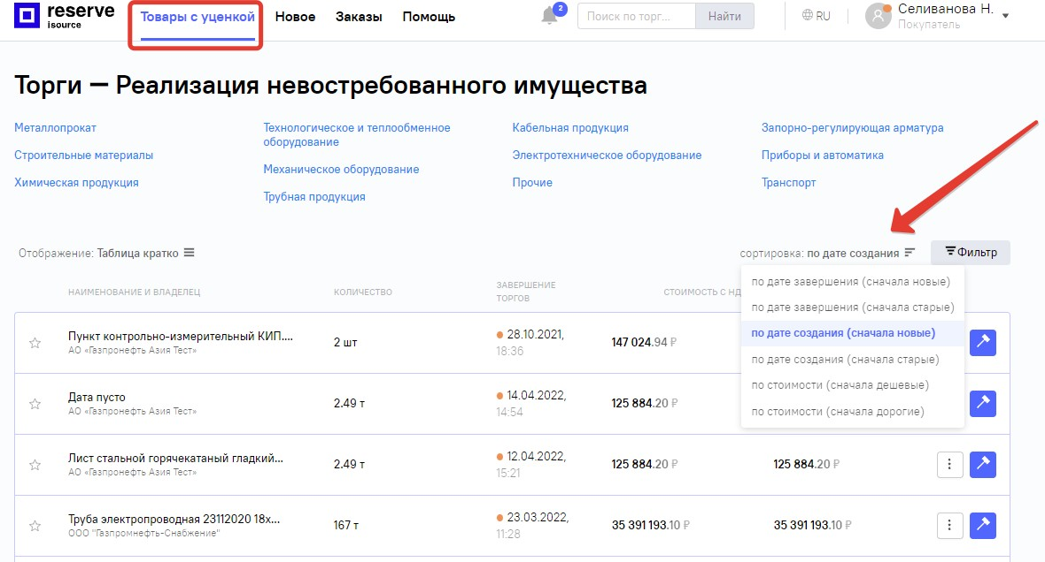

Рис. 12 Страница «Товары с уценкой» с меню сортировки

## Поддержка пользователей

В Системе предусмотрено осуществление поддержки пользователей посредством нескольких информационных каналов. Пользователь может задать свои вопросы, воспользовавшись следующими сервисами:

* спросить специалиста бэк-офиса в разделе карточки «Задать вопрос»;
* написать вопрос в чате поддержки.

Для того, чтобы задать вопрос специалисту бэк-офиса по МТР, нужно правой кнопкой мыши нажать на интересующий лот или заказ и в окне карточки МТР

выбрать пункт меню «Задать вопрос» основной области Системы (Рис. 13), либо нажать кнопку «Задать вопрос». Система откроет область чата. В строке необходимо ввести информацию, при необходимости прикрепить файлы, нажав на иконку «Скрепка» и нажать ссылку «Отправить».

Исходящее сообщение отобразится в основном окне чата. При получении ответа от специалист бэк-офиса пользователю придет на указанный им при регистрации e-mail сообщение об ответе, в Системе будет отображено новое уведомление (иконка «Колокольчик», см. п. 2.2).

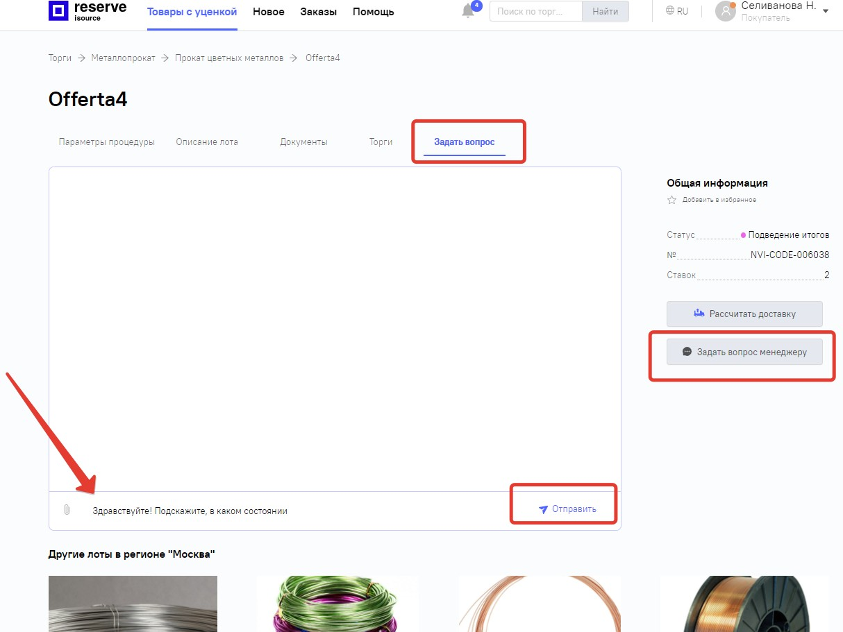

Рис. 13 Окно чата "Задать вопрос" в карточке МТР

Получить консультацию также можно в чате, открыв его нажатием правой кнопкой мыши на оранжевый флажок в нижней части основной области экрана (Рис. 14).

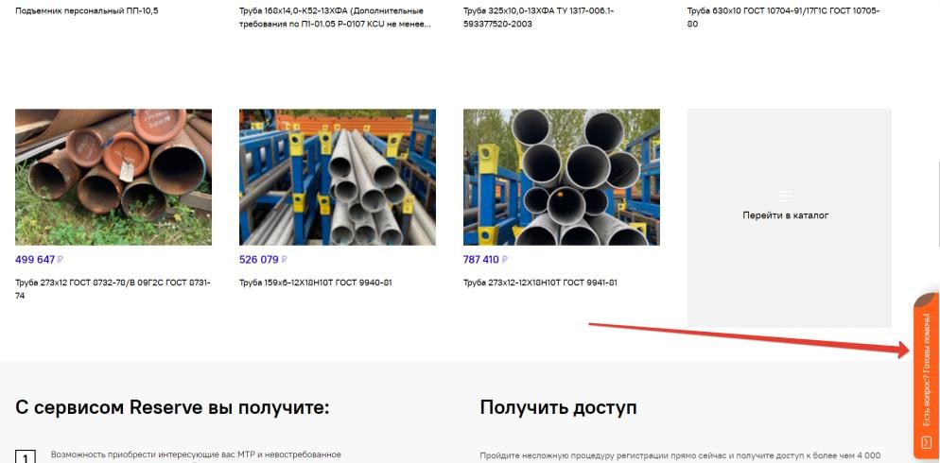

Рис. 14 Доступ к чату поддержки

В раскрывшемся окне будет отображена информация о режиме работы

специалистов бэк-офиса. В рабочее время пользователь получит консультацию в режиме онлайн в зависимости от загруженности специалистов.

# Функциональные возможности Системы

В настоящем разделе руководства описаны следующие функциональные возможности Системы:

* просмотр аукционов и участие в них;
* приобретение новой продукции;
* оформление заявки на аккредитацию;
* просмотр заказов, подтверждение и отмена;
* оплата заказов;
* оформление заявок на доставку заказов.

## Просмотр и участие в аукционах

* + 1. **Просмотр аукционов**

Список аукционов находится в пункте главного меню «Товары с уценкой» (Рис. 8). По умолчанию пользователю отображаются конкурентные процедуры, отсортированные по дате создания (сначала новые) и находящиеся в статусе

«Торги», доступные для участия.

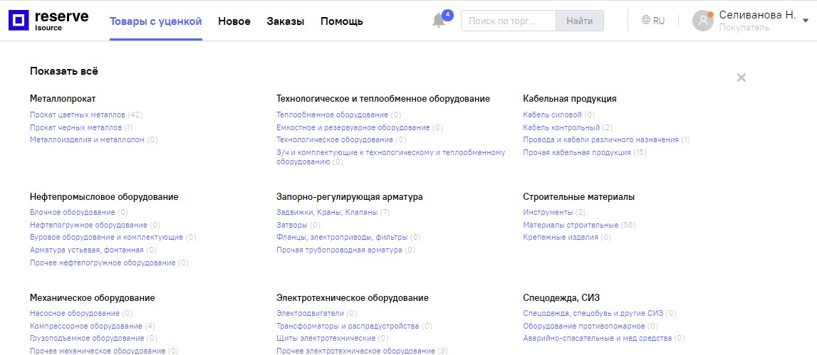

Рис. 15 Страница с каталогом МТР

При повторном нажатии на пункт главного меню Системы «Товары с уценкой» открывается каталог категорий МТР с указанием количества представленных на торгах лотов, в которых можно делать ставки (Рис. 15).

Помимо отображения лотов в режимах подробно и кратко (см. п. 2.3), пользователь может посмотреть более подробную информацию о позиции аукциона, нажав правой кнопкой мыши по наименованию лота. Система откроет карточку лота (Рис. 16).

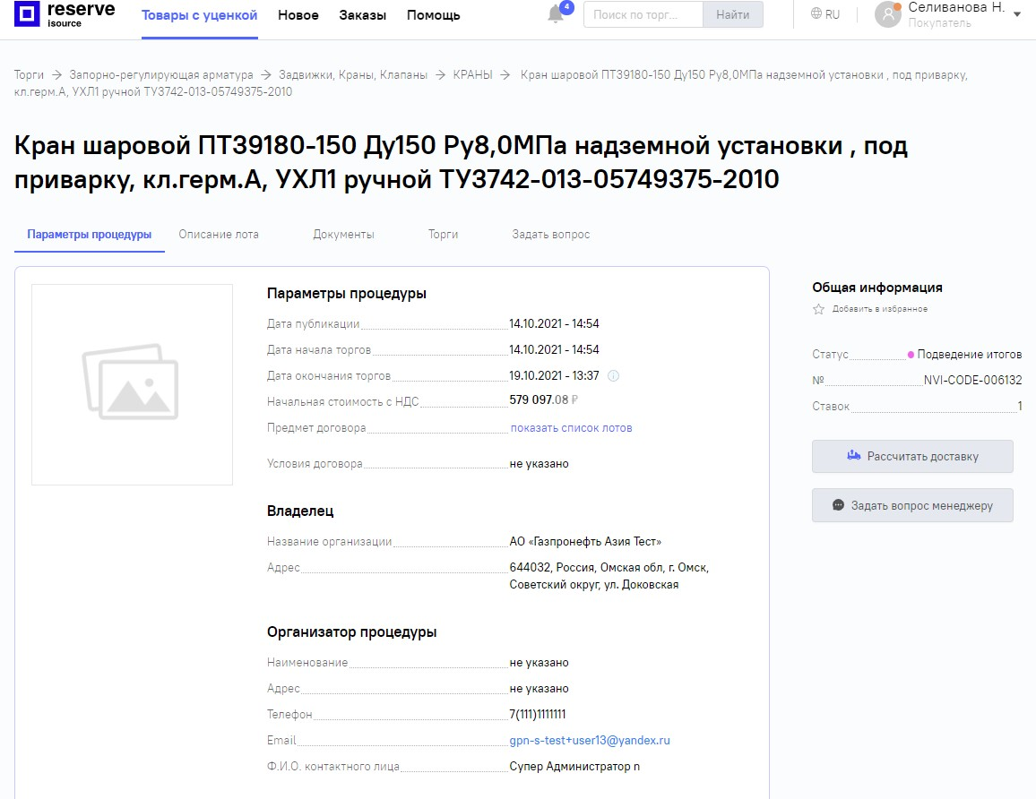

Рис. 16 Карточка лота

Карточка аукциона содержит вкладки:

* **Параметры процедуры** - общая информация по аукциону: дата

публикации аукциона, дата начала и завершения торгов, начальная стоимость, информация о продавце и организаторе процедуры и пр.;

* **Описание лота** – информация о лоте аукциона: описание и характеристики реализуемого имущества, информация о его владельце, местонахождении, о техническом состоянии и условиях хранения и др.

Если аукцион содержит несколько лотов, то аукцион называется

«Многопозиционная продажа». На вкладке «Описание лота» в этом случае отображается перечень МТР, входящих в него. Подробная информация о каждом МТР открывается в отдельной вкладке при нажатии на иконку в соответствующей строке с названием МТР (Рис. 17).

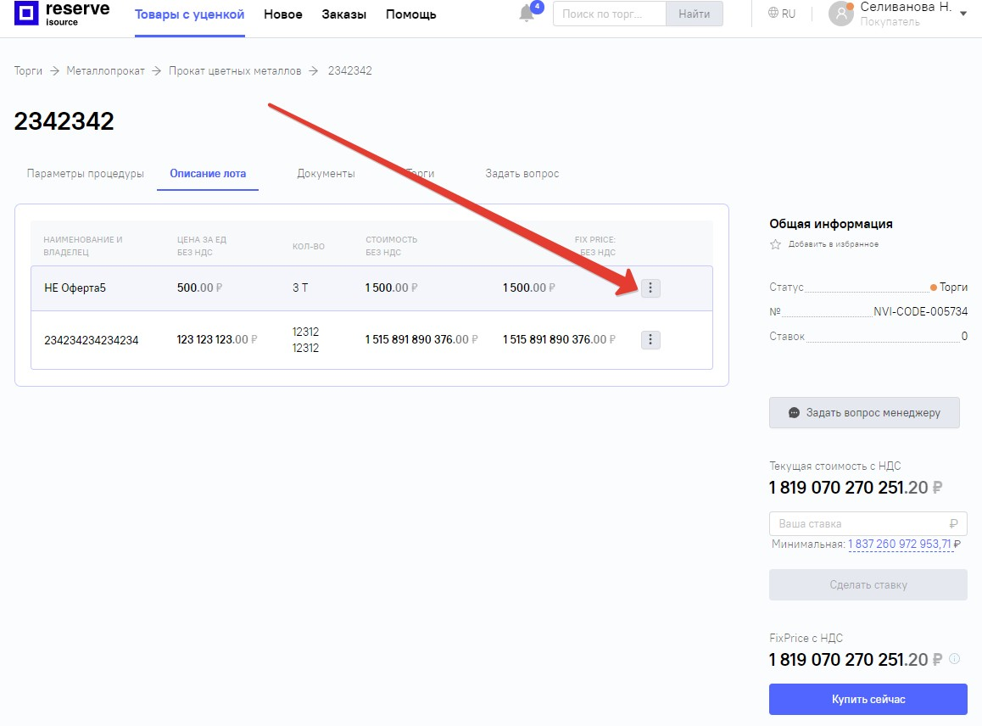

Рис. 17 Вкладка «Описание лота» со списком МТР многопозиционного лота, доступ к подробной информации

* **Документы** – вкладка карточки содержит ссылки на прикрепленные организатором процедуры документы по ней. Для скачивания

прикрепленного документа нажмите правой кнопкой мыши по ссылке с его названием. При этом начнется загрузка документа на Ваш ПК стандартным

для Вашего браузера способом, либо возникнет диалоговая форма браузера для указания места сохранения файла.

* **Торги** – вкладка, на которой представлены сведения о торгах, о ходе торгов (ставки участников) и отображается график ценовых предложений (Рис. 18).

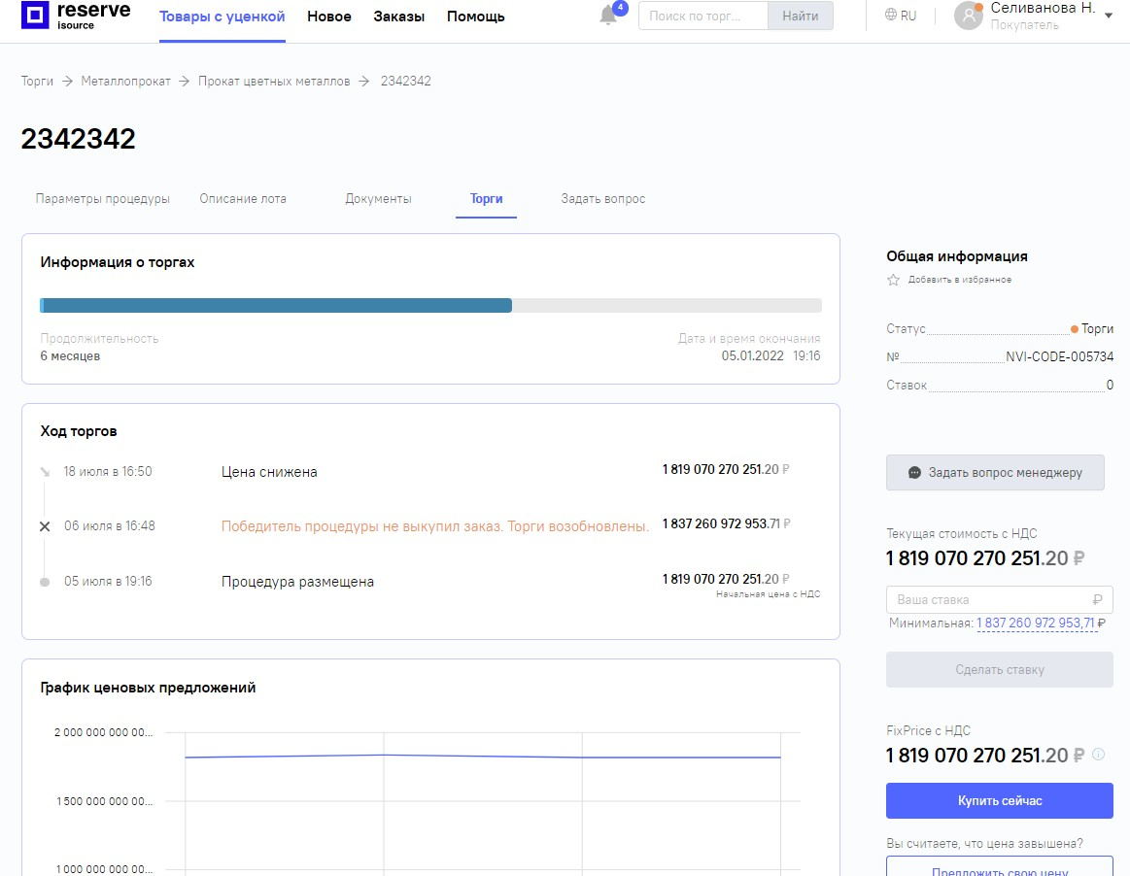

Рис. 18 Вкладка «Торги» карточки процедуры

* **Задать вопрос –** вкладка, на которой представлен интерфейс чата покупателя со специалистом бэк-офиса по аукциону (см. п.2.7).

## Участие в аукционе

Для участия в торгах пользователю необходимо выбрать интересующий его лот и нажать правой кнопкой мыши на иконку (Рис. 19).

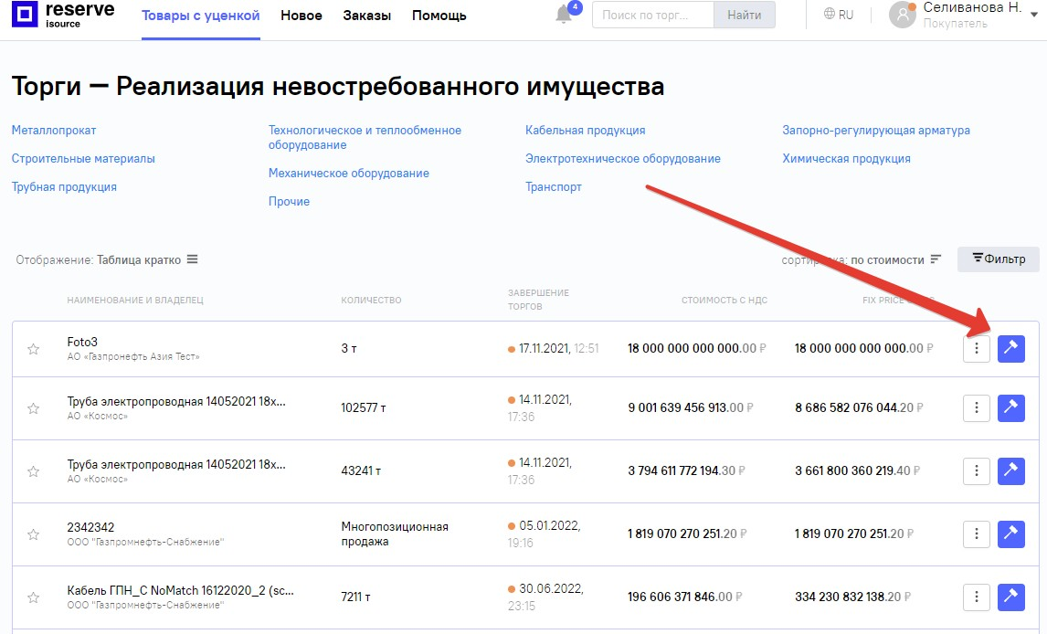

Рис. 19 Страница "Товары с уценкой", вызов окна ставок

В открывшемся окне аукциона для пользователя доступно четыре способа продолжения участия в торгах (Рис. 20):

1. **сделать ставку** – ввести значение ставки в поле и нажать кнопку «Сделать ставку»;
2. **купить по Fix Price** – нажать кнопку «Купить сейчас», чтобы выкупить лот, не дожидаясь завершения торгов);
3. **предложить свою цену** (доступно, если организатор торгов дал согласие на данную процедуру);
4. **запустить торгового бота** (для автоматизации процесса участия в аукционе).

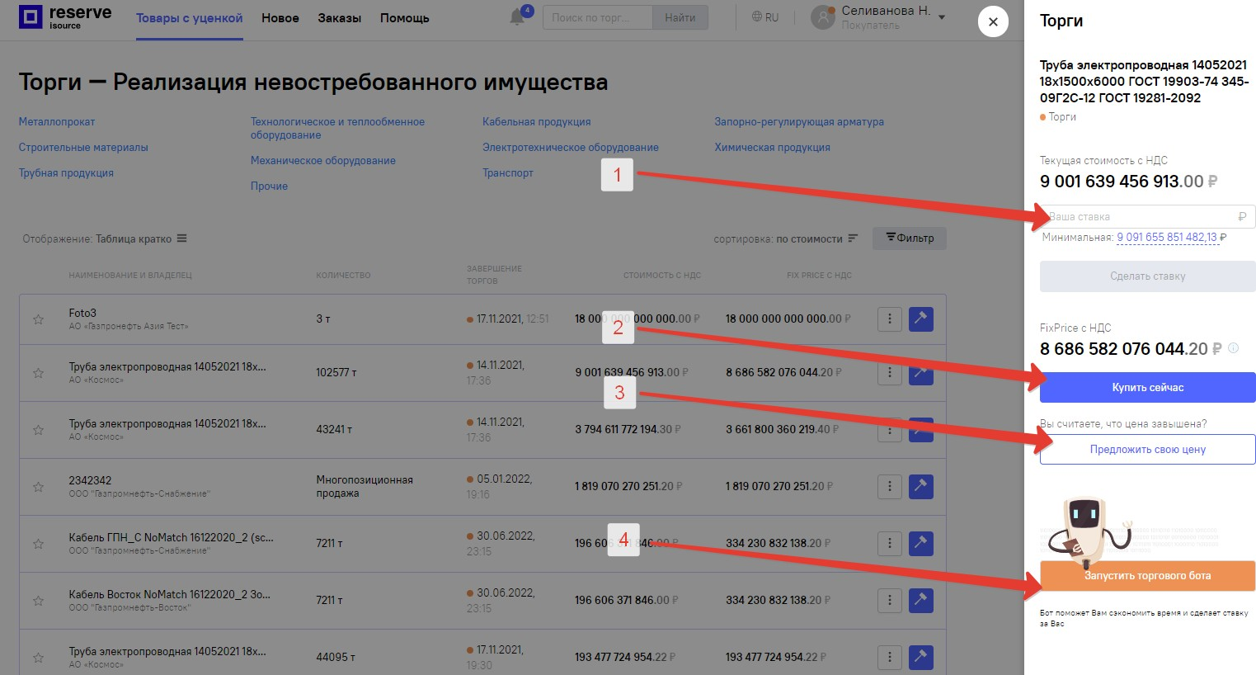

Рис. 20 Окно участия в аукционе Торги завершаются в одном из случаев:

* пройдена одна неделя с момента первой ставки;
* наступает срок окончания аукциона, указанный в параметрах аукциона.

При завершении торгов аукцион переходит на этап «Подведение итогов».

Победителем аукциона считается пользователь, чье предложение осталось лучшим (максимальным) на момент окончания аукциона. В случае победы какого- либо участника в аукционе, лот с номенклатурой по такому аукциону попадает в реестр заказов, требующих его подтверждения. После подтверждения участником намерения приобрести лот, формируется заказ на его покупку.

## Приобретение новой продукции

Приобрести новую продукцию пользователь может, перейдя в раздел «Новое» главного меню Системы. Откроется страница с каталогом МТР, доступных для покупки (Рис. 21).

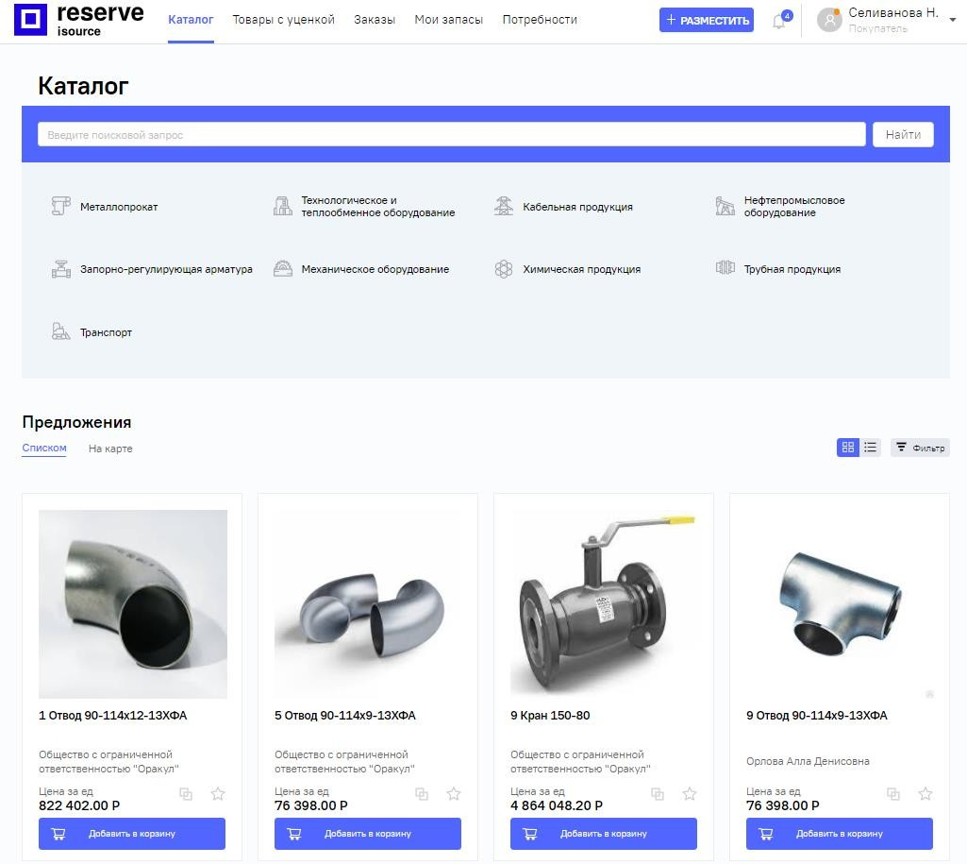

Рис. 21 Страница "Каталог" с новой продукцией

Далее пользователь выбирает продукцию и нажатием на кнопку «Добавить в

корзину» вызывает окно, где необходимо указать количество товара, желаемое к приобретению (Рис. 22).

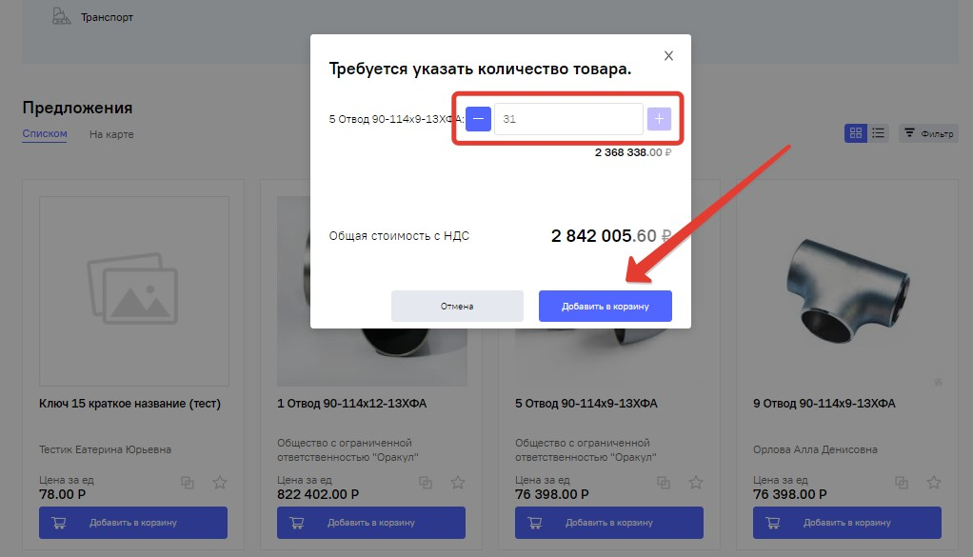

Рис. 22 Страница "Каталог" с новой продукцией, добавление товара в заказ

Далее процедура оформления заказ идентична процедуре оформления заказа при участии в аукционах (см. п. 3.4).

## Оформление заявки на аккредитацию

Для прохождения процедуры аккредитации пользователю необходимо заполнить регистрационную форму (Рис. 23). Процедура заполнения включает в себя три шага и зависит от типа контрагента. Каждый следующий шаг становится доступным после заполнения всех обязательных полей. При заполнении полей Система выдает подсказку, если введено недостаточное количество символов. Кнопка

«Продолжить» становится активна при заполнении всех обязательных полей.

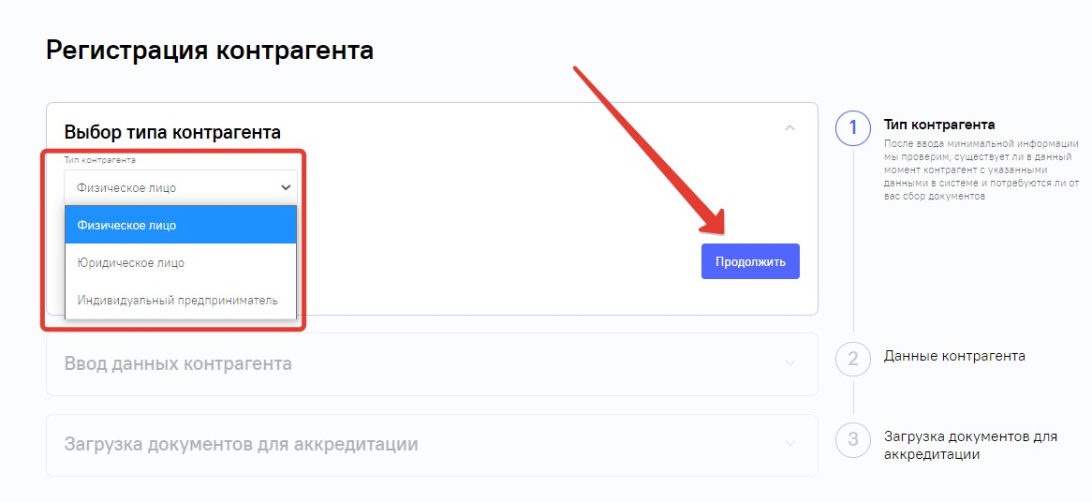

Рис. 23 Страница "Регистрация контрагента" – Физическое лицо, шаг 1

**Шаг 1**. Выберите тип контрагента и заполните обязательные поля.

Для ЮЛ: при заполнении ИНН и КПП Система предложит заполнить форму на шаге 2 автоматически данными, хранящимися в ней. Пользователь может

подтвердить данные, предложенные к заполнению, или ввести их вручную (Рис. 24).

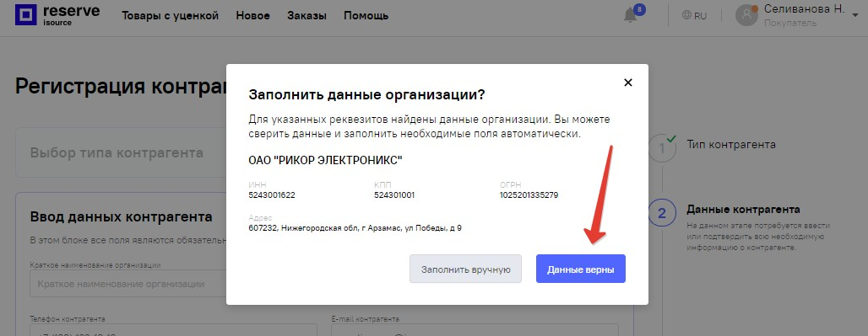

Рис. 24 Страница "Регистрация контрагента" – Юридическое лицо, шаг 2

**Шаг 2**. При внесении пользователем информации на шаге 1 часть полей Система заполняет автоматически (Рис. 24).

При внесении информации о банке на шаге 2 рекомендуется заполнить поле БИК банка или Наименование банка (Рис. 25). Остальные поля Система заполнит автоматически. Нужно будет ввести также личный расчетный счет.

При совпадении адресов необходимо поставить флажок в чекбоксах, где адреса совпадают. Система заполнит поля автоматически.

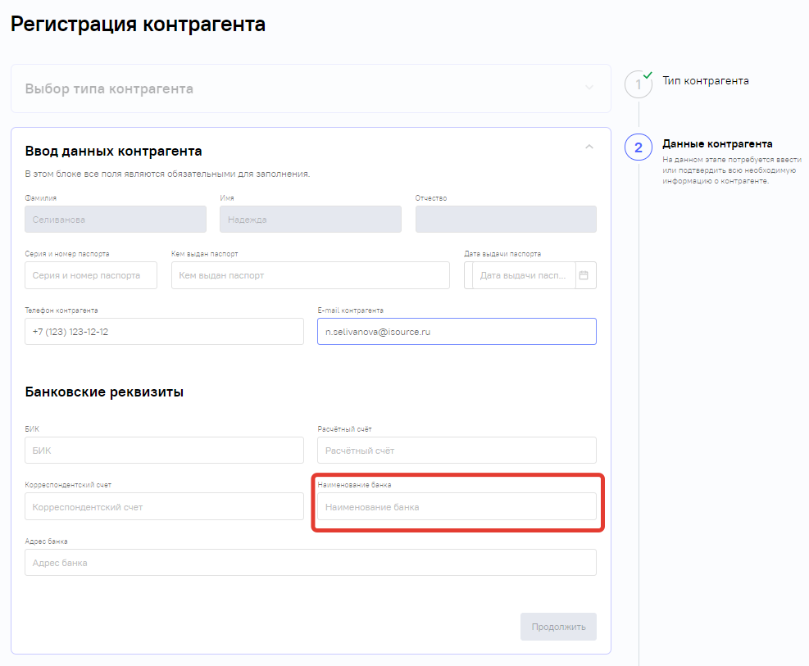

Рис. 25 Страница "Регистрация контрагента" – Физическое лицо, шаг 2

**Шаг 3**. Заключается в добавлении к рассмотрению запрашиваемых копий

документов (Рис. 26). Для ФЛ и ИП это копия паспорта (первого разворота и с регистрацией) и согласие на ОПД. Для ЮЛ загружать документы необязательно. Менеджер по аккредитации может запросить их в индивидуальном порядке при наличии вопросов.

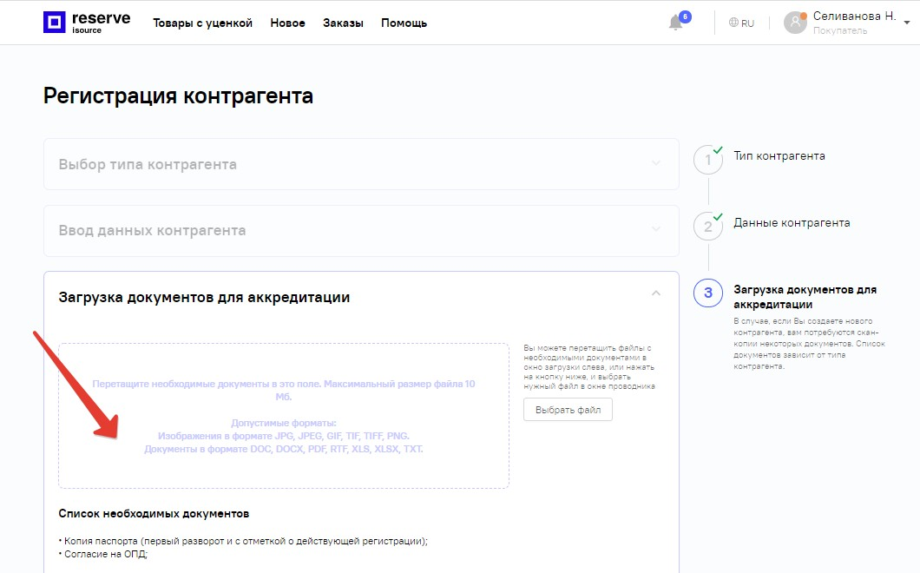

Рис. 26 Страница "Регистрация контрагента" - Физическое лицо, шаг 3

Пользователь имеет возможность закончить процедуру аккредитации в другой раз, если не хватает каких-либо данных. Для этого необходимо нажать кнопку

«Сохранить и завершить позже», расположенную внизу страницы с регистрационной формой.

После отправки заявки на аккредитацию пользователю придет уведомление о ее подтверждении или отказе в ней на e-mail, указанный при регистрации и в Системе. Далее пользователю будет доступно продолжение оформление заказа и доступ к расширенным возможностям Системы.

## Просмотр заказов, подтверждение и отмена

После окончания торгов и признания пользователя победителем или при покупке по Fix Price пользователю надо будет подтвердить свое намерение купить лот.

Для этого нужно оформить заказ. Все заказы пользователя доступны ему в разделе «Заказы» главного меню Системы (Рис. 27). Пользователю также придут уведомления на e-mail и в Системе о дальнейших действиях.

Прежде чем подтвердить оформление заказа пользователю необходимо будет

пройти процедуру аккредитации, если он принимает участие в торгах впервые (см. п. 3.3).

## Просмотр заказов

На странице «Заказы» пользователю доступна информация на трех вкладках:

* + Ожидают подтверждения;
  + Ожидают оформления;
  + Архив.

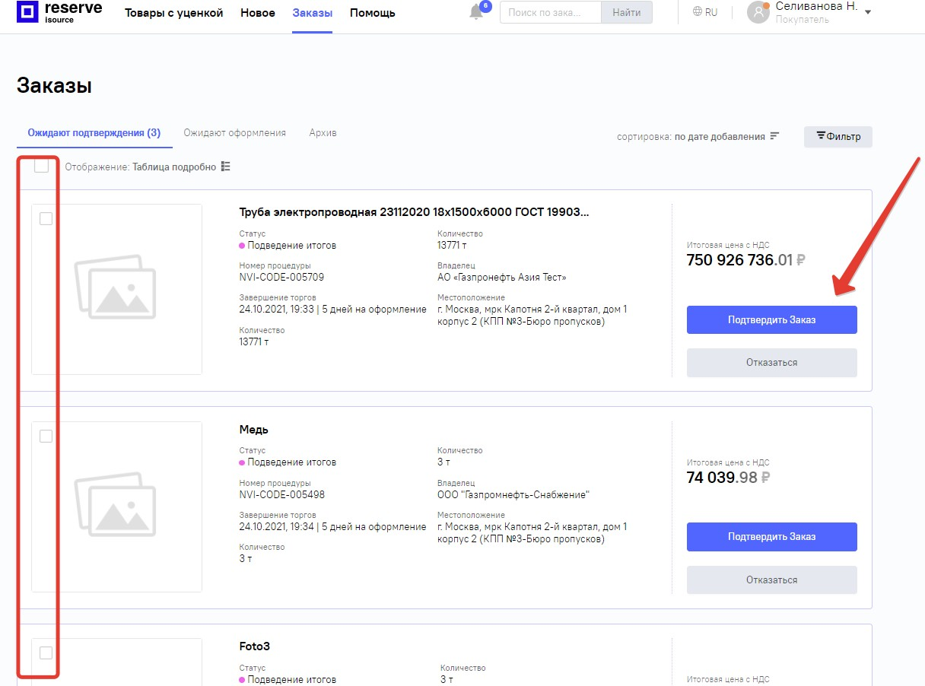

Рис. 27 Вкладка "Ожидают подтверждения" раздела "Заказы

На странице «Заказы» (Рис. 27) во вкладке «Ожидают подтверждения» представлен список аукционов, в которых пользователь принимал участие и стал победителем, но заказы по ним еще не оформлены. Участнику аукциона, признанного победителем, необходимо в течении пяти дней с момента завершения аукциона подтвердить оформление заказа. Если по истечении этого времени участник не примет решение, то это приравнивается к отказу от оформления заказа, и аукцион возвращается в статус "Торги".

По каждому аукциону в списке во вкладке «Ожидают подтверждения» в зависимости от режима может отображаться следующая информация:

* + - Наименование – наименование аукциона;
    - Статус – этап аукциона (отображается только в режиме

«подробный»). Все аукционы в списке имеют статусы «Подведение итогов»;

* + - Победитель – участник аукциона, признанный победителем: ФИО физического лица, индивидуального предпринимателя или краткое наименование юридического лица (отображается только в режиме

«подробный»);

* + - № аукциона – буквенно-числовой код, автоматически присваиваемый аукциону в Системе;
    - Владелец – краткое наименование юридического лица - владельца продаваемой номенклатуры (отображается только в режиме

«подробный»);

* + - Дата и время завершения торгов / Завершено – дата и время завершения торгов аукциона;
    - Местонахождение – местонахождение МТР (отображается только в режиме «подробный»);
    - Итоговая цена с НДС/ Стоимость – общая сумма заказа.

Пользователь может оформить объединенный заказ по нескольким аукционам от одного владельца. Для этого нужно поставить флажки в чек-боксах напротив МТР одного владельца и следовать указаниям Системы.

## Загрузка документов в карточку заказа

Для прикрепления необходимых документов (счетов на оплату, договоров,

подтверждений оплаты и др.) к карточке заказа выполните описанные ниже шаги:

**Шаг 1**. Найдите нужный заказ во вкладке «Ожидают оформления» (Рис. 28) раздела «Заказы», откройте его карточку, нажав правой кнопкой мыши на название, и в карточке заказа перейдите во вкладку «Документы».

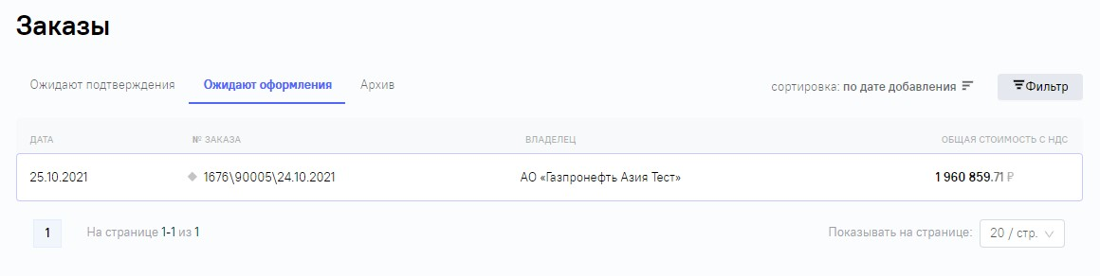

Рис. 28 Вкладка «Ожидают оформления» раздела «Заказы»

**Шаг 2**. В блоке «Документы» прикрепите необходимые файлы или загрузите для ознакомления документы, приложенные владельцем МТР (Рис. 29).

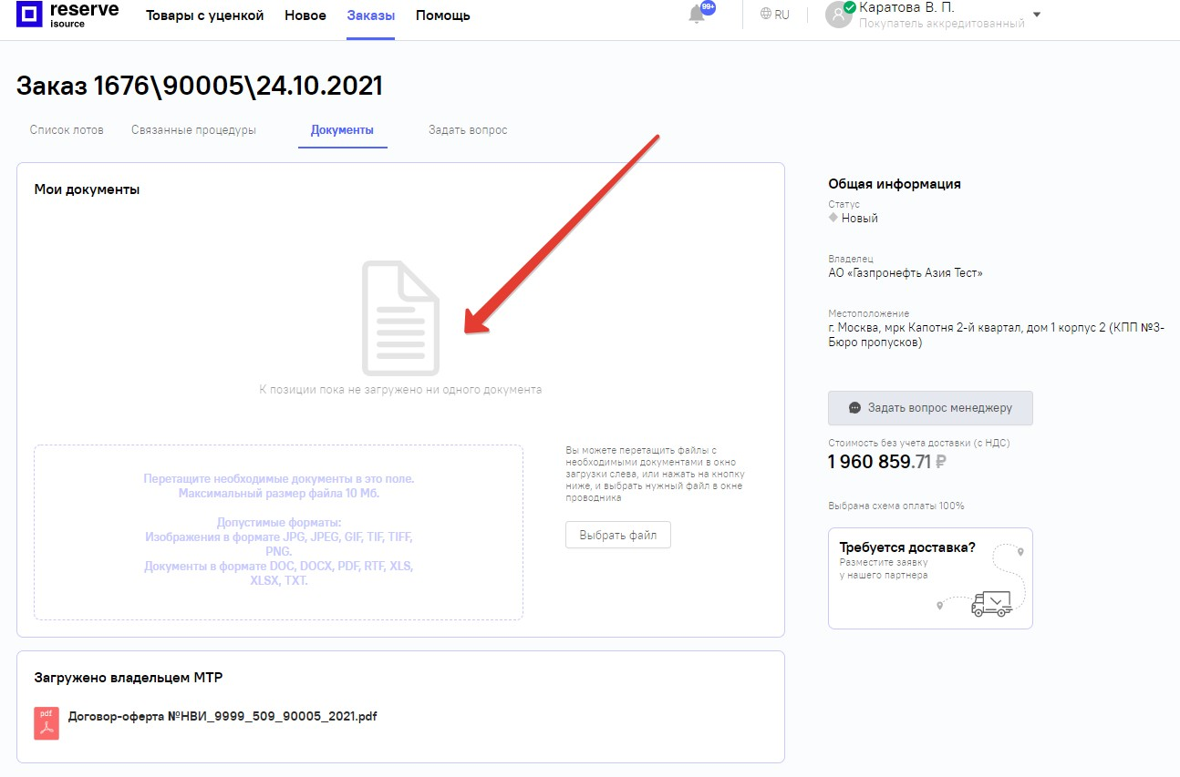

Рис. 29 Вкладка «Документы» карточки заказа

В результате, во вкладке «Документы» отобразится ссылка на загруженный документ.

## Оплата заказов

После подтверждения заказа пользователь получает уведомление о выставленном счете. Пользователь может оплатить счет по безналичному расчету.

Приобретая товары в разделе «Новое», пользователь может осуществить оплату заказа, не покидая сайт. Для ФЛ доступна оплата заказа банковской картой. ИП и ЮЛ может оплатить заказ, воспользовавшись сервисом СберБизнес, при наличии счета в нем (Рис. 30).

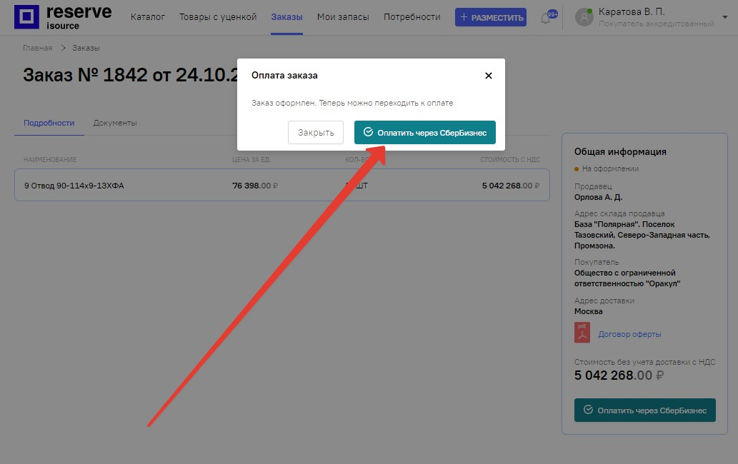

Рис. 30 Окно согласия на оплату через СберБизнес

## Оформление заявок на доставку товара

Системой предусмотрена возможность предварительного расчета стоимости доставки заказа и оформление заявки на его доставку.

Чтобы посмотреть примерную стоимость доставки, пользователю необходимо нажать на наименование лота, представленного на странице «Товары с уценкой» и нажать кнопку «Рассчитать доставку» в правом боковом блоке (Рис. 31).

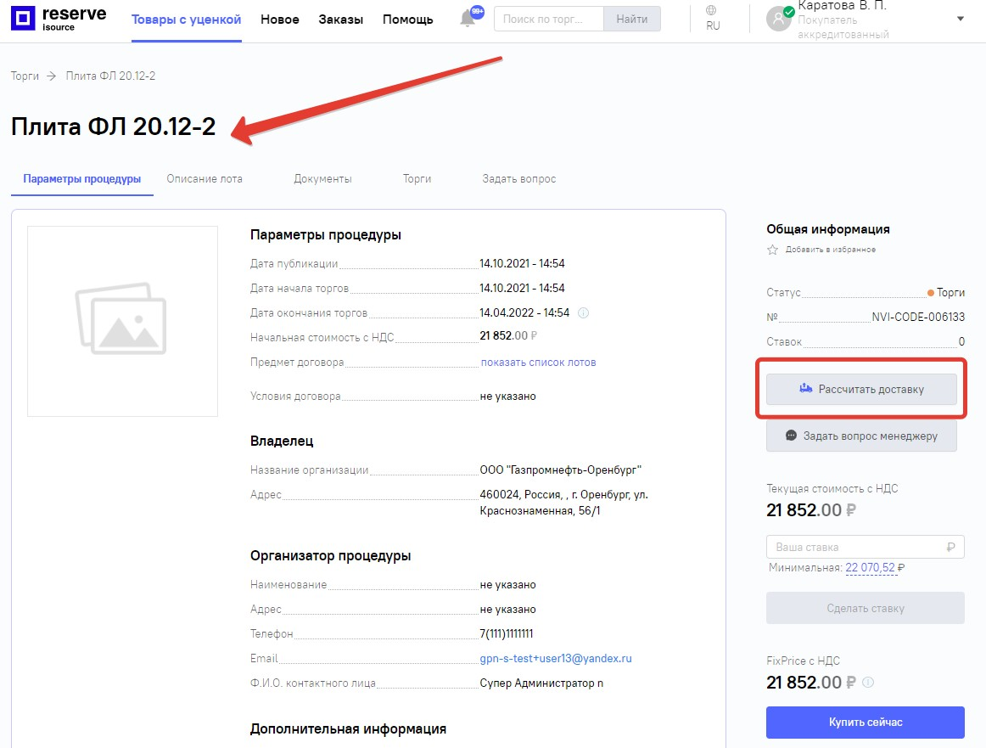

Рис. 31 Карточка лота, расчет доставки

В открывшемся окне заполнить поля, соблюдая ограничения по параметрам груза и нажать кнопку «Рассчитать» (Рис. 32).

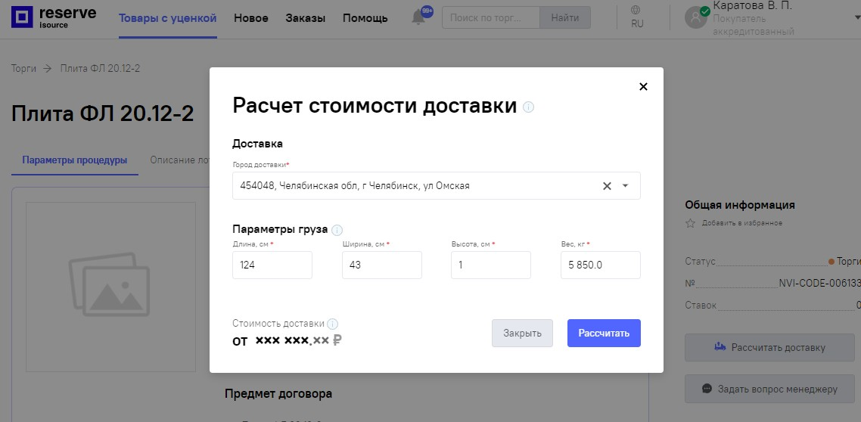

Рис. 32 Расчет стоимости доставки

Оформить заказ на доставку можно из карточки заказа. Для этого нужно зайти в раздел «Заказы», выбрать заказ, который необходимо получить, нажать на наименование заказа правой кнопкой мыши. В открывшейся карточке заказа нажать на баннер «Требуется доставка» (Рис. 33).

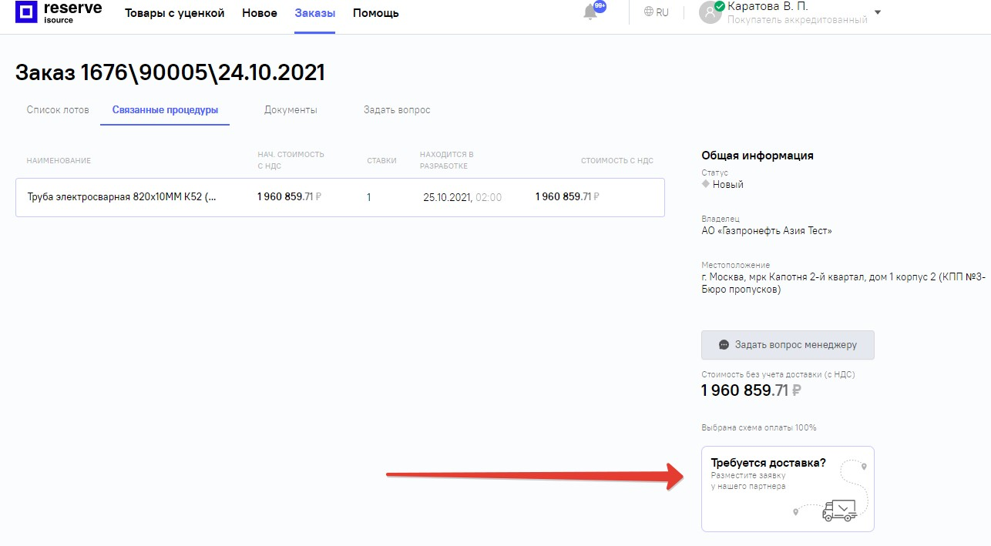

Рис. 33 Баннер «Требуется доставка» в карточке заказа

В открывшемся окне заполнить поля, соблюдая ограничения по параметрам груза, выбрать транспортную компанию и тариф, сообщить при необходимости дополнительную информацию и нажать кнопку «Подтвердить заказ» (Рис. 34).

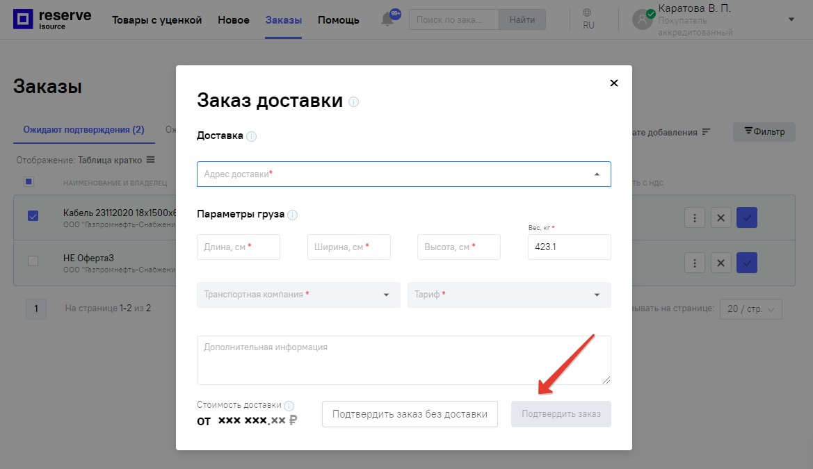

Рис. 34 Окно оформления заказа на доставку

Далее Система сообщит в уведомлении, что заказ на доставку оформлен и с Вами свяжутся в ближайшее время для уточнения деталей и подтверждения заказа.

## Управление персональными данными

* 1. **Просмотр и редактирование персональных данных пользователя**

**Шаг 1**. Авторизуйтесь в Системе (см. п. 1.2).

**Шаг 2**. Для просмотра и редактирования персональных наведите курсором мыши на строку с Вашими фамилией и инициалами в правой части области главного

меню и в выпадающем подменю выберите пункт «Профиль пользователя» (Рис. 35).

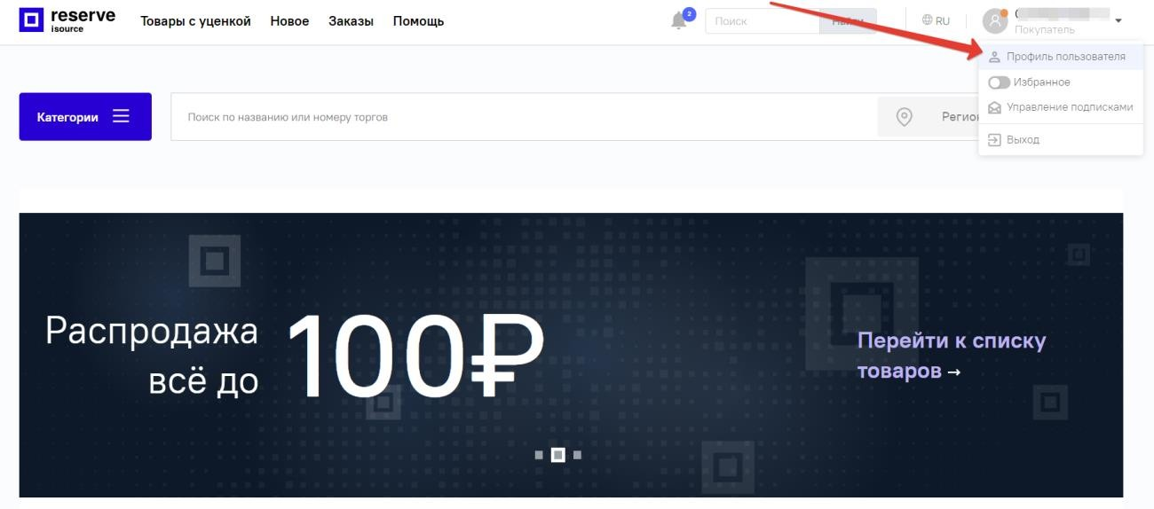

Рис. 35 ЛК пользователя, переход на страницу управления персональными данными пользователя

Откроется страница управления персональными данными пользователя, в левой части которой представлена область навигации, позволяющая перейти к нужному подразделу, справа – интерфейс подраздела (Рис. 36).

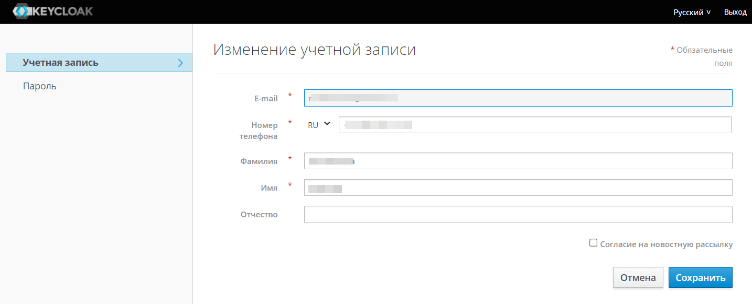

Рис. 36 ЛК пользователя, страница управления персональными данными пользователя

При открытии станицы управления персональными данными в области навигации активен пункт «Учетная запись» и в правой части страницы – соответствующий

подраздел «Изменение учетной записи», в котором отображаются персональные данные пользователя.

**Шаг 3**. При необходимости отредактируйте данные пользователя.

**Шаг 4**. Если необходимо отменить сделанные изменения, нажмите кнопку «Отмена».

**Шаг 5**. Для сохранения отредактированных данных нажмите кнопку «Сохранить».

## Изменение пароля доступа в Личный кабинет

**Шаг 1**. На странице управления персональными данными пользователя (Рис. 36) в области навигации выберите пункт «Пароль». Вы перейдете в подраздел

«Смена пароля» (Рис. 37).

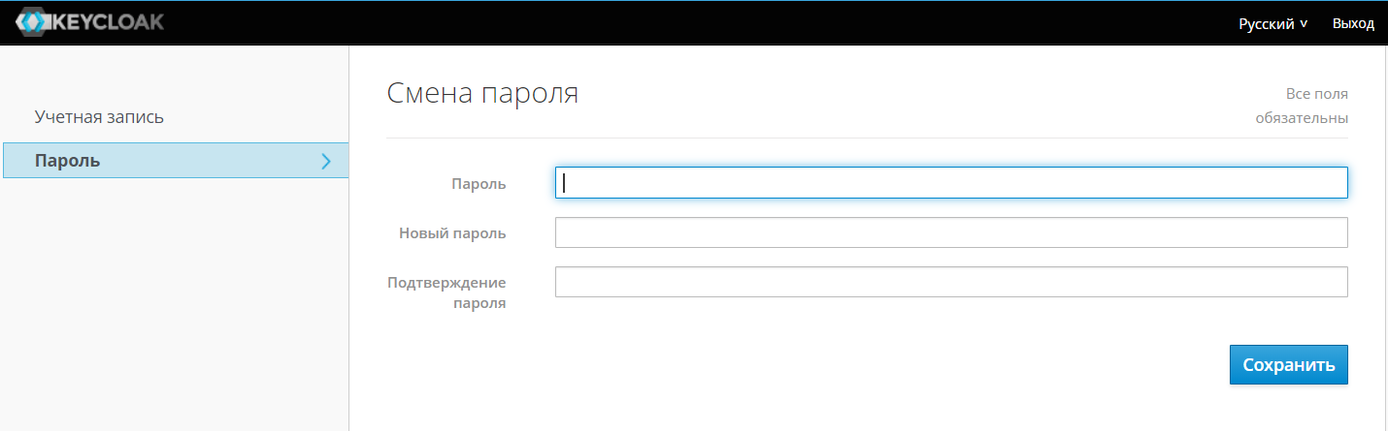

Рис. 37 ЛК пользователя, страница управления персональными данными пользователя, подраздел «Смена пароля»

**Шаг 2**: Укажите следующие данные пользователя:

* Пароль - текущий пароль пользователя;
* Новый пароль – новый пароль пользователя;
* Подтверждение пароля – повтор нового пароля пользователя.

**Шаг 3**. Для сохранения нового пароля нажмите кнопку «Сохранить». Пароль будет изменен. На экране отобразится уведомление об успешном изменении пароля.

# Правила и порядок действий в аварийных ситуациях

## Недоступность сайта

При недоступности сайта необходимо:

1. убедиться в том, что соединение компьютера с Интернетом установлено;
2. убедиться в правильности ввода доменной части адреса сайта [https:/](https://etpfs.ru/crm)[/isource.ru.](http://isource.ru/)

Недоступность сайта также может быть связана с восстановлением работоспособности после сбоев.

В случае если Вы не смогли самостоятельно определить причину недоступности сайта, рекомендуем связаться со специалистами технической поддержки.

## Некритичная ситуация

В случае возникновения аварийной ситуации, пользователь получит сообщение об ошибке и указания по её устранению непосредственно на той странице, на

которой эта ошибка была вызвана. Следуйте указаниям для устранения ошибки.

## Критичная ситуация

Если ошибка неисправима (т.е. самостоятельно справиться с ней не удалось), то необходимо обратиться в службу технической поддержки по e-mail [support@isource.ru](mailto:support@isource.ru).

# Лист регистрируемых изменений

|  |  |  |
| --- | --- | --- |
| **№** | **Дата изменения** | **Описание изменений** |
| 1. | 17.07.2020 | Первая версия документа |
| 2. | 22.10.2021 | Актуализация документа в соответствии с новым  функционалом |
| 3. |  |  |
| 4. |  |  |
| 5. |  |  |